(桃園市楊梅區四維國民小學)
112年9月版
教師經營商業及兼職兼課情形調查表
項目 | 檢查事項（請逐項勾選）
一 | 有無經營商業(例如：擔任營利事業之公司負責人、商業負責人，或兼任其他具營利行為性質之工作)。  □無 □有  ▲本項目所稱「經營商業」係指：  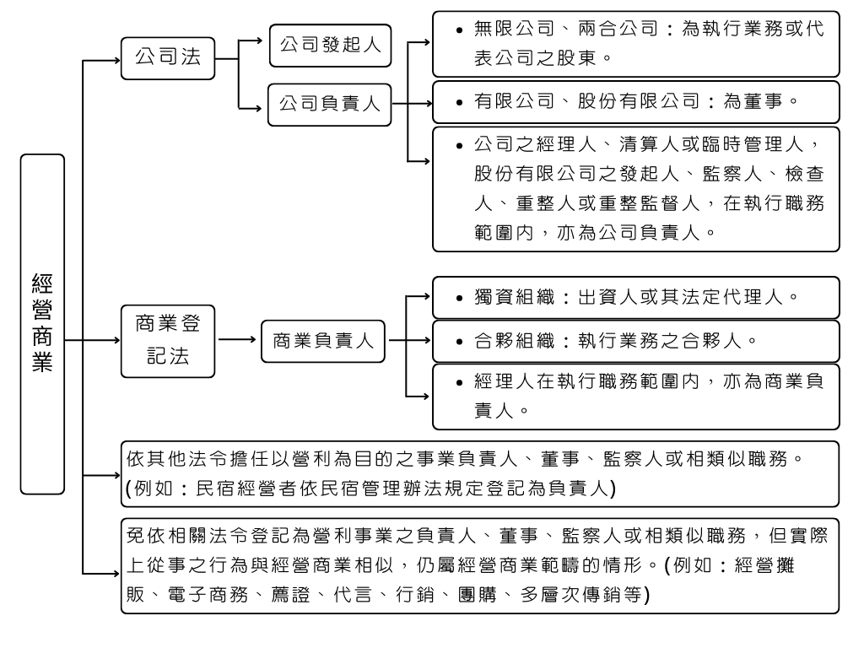  ▲請務必自行確認是否掛名或擔任營利事業之公司負責人或商業負責人，可至財政部稅籍登記資料公示查詢專區或經濟部商業司商工登記公示資料查詢服務專區查詢。      經濟部商業司商工登記公示資料查詢服務專區  財政部稅籍登記資料公示查詢專區  ▲教師不得經營商業，如於到職前擔任前項職務或經營事業者，應於到職時提出書面辭職，於3個月內完成解任登記，並向服務學校繳交有關證明文件，但有特殊情形未能依限完成解任登記，並經學校同意者，得延長之；其延長期間，以3個月為限。另於完成解任登記前，不得參與經營及支領報酬。  ▲教師經營商業之例外規定：  教師經依法指派或遴薦，得至政府機關（構）、公立學校、公法人、公營事業或其出資、信託或捐助之法人所投資之營利事業，或所投資之營利事業再投資之營利事業兼任董事或監察人職務。
二 | (一)有無兼任國內之機關（構）、學校、法人、事業或團體職務：  1.兼任政府機關（構）、行政法人、公立學校及已立案私立學校之職務。  (不得兼任私立學校之董事長及編制內行政職務)  □無 □有  2.兼任非以營利為目的之事業或團體之職務。  □無 □有  3.兼任政府機關（構）、公立學校、公法人、公營事業或其出資、信託或捐助之法人所投資之營利事業，或所投資之營利事業再投資之營利事業之董事或監察人職務。(教師應經依法指派或遴薦為其代表)  □無 □有  4.兼任承接政府機關（構）研究計畫之營利事業或團體之職務。  (以兼任該研究計畫職務為限)  □無 □有  5.兼任公營事業之任務編組或臨時性組織之職務。  (以兼任臨時性需要所設置職務為限)  □無 □有  6.兼任經學校認定具一定學術地位之學術期刊出版組織之職務。  (以兼任顧問或編輯職務為限)  □無 □有  7.兼任依教育部訂定之課程綱要編輯教科用書、教師用書或教師手冊之出版組織之職務。(以兼任顧問或編輯職務為限，且不得有商業行為，不得與職務、職權相牴觸，不得同時參與教科圖書審定及學校教科圖書選用作業。)  □無 □有  (二)有無於國外、香港或澳門地區之學校、事業或團體兼職：  1.兼任經當地主管機關設立或立案學校之職務。  (不得有損害我國國格、國家安全之虞。)  □無 □有  2.兼任國際性學術或專業組織之職務。  □無 □有  3.兼任經學校認定具一定學術地位之學術期刊出版組織。  (以兼任顧問或編輯職務為限)  □無 □有  ▲教師至上開機關（構）、學校、法人、事業或團體兼任之職務，應與教學或研究專長領域相關。除相關法令規定隨職務異動或當然兼職者外，應事先提出申請，並經服務學校書面核准，於期滿續兼或兼職職務異動時，應重行申請。  ▲免經服務學校核准之兼職項目，請參考填表說明第四點。  ▲教師得於下班時間從事之行為，請參考填表說明第五點。  ▲前項兼職如須經營利事業或團體提名選任之前置作業程序，教師於應邀提名選任該等職務時，亦應依事先提出申請；如至非營利事業或團體兼職時，教師得比照前開規定辦理；未獲選任該等職務，教師應通知服務學校。
三 | 有無兼任屬於領證職業之職務。  □無 □有  ▲「領證職業」係指(1)具有專屬人員管理法規、(2)需具備相關資格條件始得從事有關事務，如申請執業登錄或加入公會等，(3)並受主管機關監督之職業。  ▲教師不得兼任律師、會計師、建築師、技師、醫師、營養師、心理師、社工師、長期照顧服務人員、導遊領隊人員等專業法律規範之職務。但於下班時間因從事或參與社會公益性質之事務而依各該專業法規辦理相關事宜者（如：執業登錄、加入公會等），不在此限。  ▲公立學校專任教師具有諮商心理師證照，得否辦理執業登記：  公立高級中等以下學校輔導教師(含主任輔導教師、輔導主任、輔導組長及兼辦輔導工作之教師)從事學生諮商輔導工作，得以服務學校為辦理執業登記之處所；如學校未符心理諮商所設置標準，則得以縣市政府諮商輔導中心為辦理執業登記之處所。如事先以書面報經服務學校同意，並得依心理師法第10條規定，報經被支援學校、機關(構)或直轄市、縣(市)層級學生輔導諮商中心所在地衛生主管機關同意後，得至其他學校、機關(構)(如：育幼院、法院等）或直轄市、縣(市)層級學生輔導諮商中心支援諮商業務。  (教育部101年12月24日臺人(一)字第1010213931號函)
四 | 兼職情形一覽表：  前開項目一至三，如勾選「有」者，請填寫於下方一覽表中，且務必確認是否依規定向服務學校申請同意。
  序號 | 兼職團體/職務 | 兼職期間 | 是否領有報酬及報酬性質
  (範例) | ○○○出版社/教科書編輯 | ○年1月1日起至○年12月31日止 | ■領有報酬  報酬性質：每月 3000元  □未領有報酬
  □領有報酬
  報酬性質：_________________
  □未領有報酬
  □領有報酬
  報酬性質：_________________
  □未領有報酬
- 本人已瞭解相關規定並確實填寫，如有不實，願負法律責任。
- 前開所填資料如有異動，應依規定向服務學校申請同意；如經審認有違反「公立各級學校專任教師兼職處理原則」、「桃園市市立各級學校兼任行政職務教師兼職辦法」或「桃園市高級中等以下學校兼任代課及代理教師聘任實施要點」之情事者，應視個案所涉規定，立即處理相關違法狀態，以符法制。
- 上開資料僅供各校辦理查核是否符合教師兼職相關規定使用，本人同意授權於此等目的範圍內，蒐集、處理及利用上開個人資料進行查核。
- 本表於教師填寫後，交由服務學校人事單位留存。填寫本表如有疑義，請洽服務學校人事單位釋疑。
填 表 人： (請親筆簽名)
職 稱：
填表日期：民國 年 月 日

填表說明：
一、本表調查對象為本市市立各級學校教師及代理教師(含兼任行政職務者)，調查範圍包括其在服務學校以外之機關（構）、學校、法人、事業或團體經營商業、執行業務及兼課、兼職等情事，於服務學校內兼任課後照顧班教師、學習扶助教師或社團教師等，非屬本表調查範圍。
二、本市市立各級學校教師兼職規範：
(一)未兼任行政職務之教師：公立各級學校專任教師兼職處理原則。
(二)未兼任行政職務之代理教師：桃園市高級中等以下學校兼任代課及代理教師聘任實施要點。
(三)兼任行政職務之教師(含代理教師)：桃園市市立各級學校兼任行政職務教師兼職辦法。
三、專任教師及代理教師不得在校外從事補習、家教之教學活動，不得至以升學為目的之短期文理補習班及技藝補習班兼課，亦不得利用課餘時間邀集學生在家實施才藝教學(例如：教授書法、鋼琴)。
四、免經服務學校核准之項目：
(一)非常態性（非固定、經常或持續）應邀演講或授課，且分享或發表內容未具營利目的或商業宣傳行為。
(二)兼任政府機關（構）、學校、行政法人之任務編組職務或諮詢性職務，或擔任政府機關（構）、學校、行政法人會議之專家代表。
(三)教師所兼職務依法令規定應予保密者。
例如：擔任典試法所規定之典試委員、命題委員、閱卷委員、審查委員、口試委員、心理測驗委員、體能測驗委員或實地測驗委員，擔任專科以上學校教師資格審定辦法所規定之著作審查人。
(四)教師應政府機關（構）、學校、行政法人或非以營利為目的之事業或團體之邀請兼任職務，僅支領交通費或出席費，且無其他對價回饋(含金錢給付、財物給付）。
例如：擔任非營利團體之課輔教師(不包含董、監事職務)、擔任宗教性質團體志工。
(五)教師應政府機關（構）、學校、行政法人或非以營利為目的之事業或團體之邀請擔任非常態性之工作者。例如：擔任競技比賽之裁判或評審。
(六)擔任各級公私立學校學生家長會職務。
(七)依公寓大廈管理條例所定住戶身分擔任管理委員會職務或負責人。
五、教師得於下班時間從事下列行為：
(一)從事具社會公益性質之活動或其他非經常性、持續性之工作。例如：參與頭髮義剪活動、以手工方式製作手作品。
(二)依個人才藝表現，獲取適當報酬。
例如：運用實體或數位方式，從事以音樂、戲劇、舞蹈、魔術、民俗技藝、詩文朗誦、繪畫、手工藝、雕塑、行動藝術、使用非永久固定之媒材或水溶性顏料之環境藝術、影像錄製、攝影或其他與藝文有關之創作活動。
(三)於下班時間就財產之處分、智慧財產權及肖像權之授權行使，獲取合理對價。
例如：以自有房屋收取租金、出售家中二手物品、設計手機APP、製作個人肖像LINE貼圖。
六、教育人員任用條例第34條所定兼職，係指教育人員從事本職以外之工作。惟單純以文字或影像，利用媒體、網站等媒介分享訊息、經驗或知識（例如在個人部落格或臉書上分享圖文、於媒體投稿或投書等）、展示、販售或出版個人書籍或作品，未具營利目的或商業宣傳行為，且與任何組織均未生職務或契約關係，則非屬兼職範圍。(教育部104年6月1日臺教人(二)字第1040069402B號令)
七、教師加入教師工會及各級教師會並以會員身分參與選任理、監事並獲當選，係工會法及教師法賦予教師參與教師相關組織並擔任相關職務之結社權利，考量教師工會及各級教師會與公務人員協會之組織性質相似，為維護教師結社之基本權利，並尊重教師工會及各級教師會自主運作空間，教師兼任教師工會及各級教師會理、監事職務，免經服務學校許可。(教育部110年4月1日臺教人(二)字第1100013933號函)

